МАКІЇВСЬКА ЗАГАЛЬНООСВІТНЯ ШКОЛА І-ІІІ СТУПЕНІВ № 57

Урок зарубіжної літератури

- клас

підготувала учитель української
мови та літератури
Луговцова І.І.

МАКІЇВКА – 2013
Тема: Ганс Хрістіан Андерсен «Снігова королева». Образ Кая.
Мета: поглиблювати навички аналізу літературного образу; розвивати усне зв’язне мовлення, логічне мислення; сприяти моральному визованню учнів; прищеплювати любов до читання.
Обладнання: електронний тестер «Зміст казки «Снігова Королева», електронна наочність (програма Smart Board), комп’ютери, проектор, мультимедійна дошка, малюнки учнів, підручник.
Тип уроку: комбінований.
Література:
Зарудин І.О. Зарубіжна література. 5 клас. Консекти уроків. – Тернопіль: Мандрівець, 2008. – 288 с.
Чередник Л.А. Вивчення зарубіжної літератури. 5 клас. – Х.: Веста: «Ранок», 2005. – 128 с.
План-конспект уроку
І. Організаційний момент.
ІІ. Оголошення теми й мети уроку. Мотивація навчальної діяльності школярів.
- Сьогодні на уроці ми завершуємо вивчення казки «Снігова королева», спробуємо проаналізувати образ Кая. Але ми не прощаємося зі світом казок. У будь-яку мить ми можемо взяти до рук збірочку казок Андерсена й поринути в чарівний світ.
ІІІ. Перевірка домашнього завдання.
- Перевірка в зошитах цитатної характеристики головних героїв казки.
- Виконання тестових завдань за комп’ютерами (6-7 учнів).
- Вікторина за змістом казки.
-Ким доводився Кай Герді? (Сусідом)
-Куди потрапили скалки дзеркала? (В око, серце)
-На що ще був схожий сніг, коли взимку Кай катався на санках на майдані? (на пластівці)
-Скільки разів оцілувала Снігова королева Кая? (двічі)
-У кого Герда запитувала про Кая на початку своїх пошуків? (у сонця, ластівок, ріки)
-Що дала Герда в подарунок річці? (нові червоні черевички)
-Яке було волосся У Герди? (русяве і довге)
-Чого не вистачало в саду жінки, що знала чари? (троянд)
-Скільки часу провела Герда в цієї жінки? (півроку: з весни до осені)
-Що за формою нагадували ліжка принцеси з принцесою? (лілії – білу і червону)
-Скільки миль від палацу супроводжував Ворон Герду? (три)
-Чому ворона не супроводжувала Герду? (у неї боліла голова)
-З якою річчю ніколи не ролучалася маленька розбійниця? (з ножем)
-На чому наисала повідомлення лапландка до фінки? (на сухій рибі-трісці)
-Яку силу мав чарівний напій, що його просив приготувати олень для Герди? (силу 12 богатирів)
-Де живе у Фінляндії Снігова королева? (на дачі)
-Куди олень мав довезти Герду? (до куща з червоними яголами)
-Як називалося занятя, коли Кай складав фігури з криженя? (льодова гра розуму)
-Як називалося озео в палаці Снігової королеви? (дзеркало розуму)
-Яке слово складав Кай з кридинок? (вічність)
ІV. Робота з новим матеріалом.
- Казковий герой.
В гості приходить Кай (підготовлений учень), розовідає про свої пригоди, навмисно допускаючи помилки. Учні уважно слухають, а потім аналізують почуте.
Слайд №1.
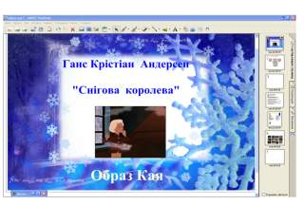

-Добрий день, діти. Мене звуть Кай. Я - головний герой казки «Снігова королева. (розповідь Кая – додаток до уроку № 1)
- Діти, давайте виправимо помилки, які Кай доустив у своїй розповіді.
- Мовна хвилинка.
-Любі діти, я довго думала про те, що скалка дзеркала потрапила в сереце нещасному Каю, і воно почало перетворюварися на льод. Я подивилася у фразеологічному словнику солученя слів із словом «серце». Подивіться, скільки фразеологізмів я відшукала.
Слайд №2.
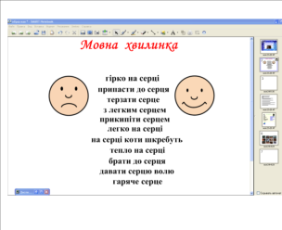
Гірко на серці, припасти до серця, терзати серце, з легким серцем, прикипіти серцем, легко на серці, на серці коти шкребуть, тело на серці, брати до серця, давати серцю волю, гаряче серце.
-Прочитайте і подумайте, тут не вистачає фразеологізма про серце Кая. (холодне серце, крижане серце).
-Як назвемо фразеологізми «гаряче серце і крижане серце»? (антонімами)
-Роподіліть словосполучення так, щоб в одному стовбчику були ті, що характеризують песимістичний стан, у другий словосполучення, що характеризують оптимістичний стан людини. (Учні пояснюють значення фразеологізмів і розташовують за завданням)
-На якому уроці ми з вами говорили про оптимізм і песимізм? (української літератури)
(Це завдання учні записують до зошитів).
- Бесіда з учнями про Кая:
-Якими були ваші перші враження від Кая?
-Хто розповів дітям про Снігову королеву?
-Як Кай сприйняв переживання Герди ро те, що Снігова королева може зайти до їхньої кімнати? (Він хоробро відовів, що нехай тільки спробує)
-Розкажіть коли відбулася перша зустріч Кая зі Сніговою королевою. (побачив у вікні велику сніжинку, що перетворилася на красиву жінку).
-Чим пояснити дивну поведінку Кая? (У його серце отрапив скалок чарівного дзеркала, тому хлопчик став злим і жорстоким)
-Коли Кай вдруге зустрів Снігову королеву?
-Чому він забув про бабусю і Герду?
-Яким було життя Кая в палаці Снігової королеви? (спокійним)
4. Складання плану розповіді про Кая. (Учні записують в зошити)
5. Робота за підручником (с. 93) Розібрати з учнями, яких героїв називають головними, а яких другорядними.
V. Закріплення вивченого матеріалу
1. Гра «Знайди пару»
Слайд №3.
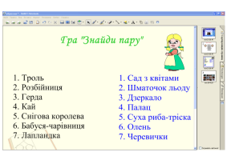
(Один учень маркером поєднує пари: герой – предмет)
- Гра «Малюнковий план»
Слайд № 4.
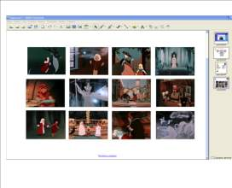
(Перемістити малюнки так, щоб вийшов малюнковий план казки «Снігова королева»
VІ. Підсумки уроку. Домашнє завдання.
-Що встигли зробити на уроці?
-Які форми роботи сподобались?
-Що нового узнали?
-Запишіть домашнє завдання: скласти розповідь про Кая (усно) за планом, підготуватися до контрольної роботи за темою «Літературна казка»; поміркувати «Чому з Гердою не трапилася така історія, як із Каєм?»

